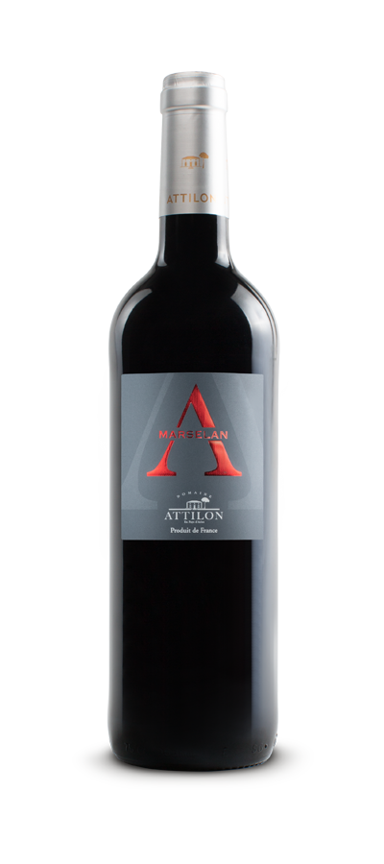http://www.attilon.fr/wp-content/themes/glanum/images/AB.png

**Le « A » d’Attilon**

IGP Méditerranée, Rouge 2019

**PRÉSENTATION**

Le « A » d'Attilon Rouge est l'expression d'une sélection commencée à la vigne et poursuivie à la cave, façonnant un vin atypique par sa complexité aromatique. Ce vin est issu d'un cépage peu répandu, mais ô combien expressif. Implanté depuis plusieurs années sur le domaine, le Marselan est un cépage métis, développé en Languedoc Roussillon par l'INRA. Croisement de Cabernet Sauvignon et de Grenache, ce cépage est adapté au terroir local et permet d'obtenir sur notre domaine des vins aux notes confiturées et épicées avec des arômes de kirsch.

**LE MILLÉSIME**

Entre l’épisode caniculaire de fin juin, et les pluies de septembre, il a parfois été difficile de déterminer les dates de récoltes idéales. La qualité est cependant au rendez-vous, mais avec peu de rendements, Peu mais séduisant ! Le Marselan, moins impacté, donna des maturités pleines et des jus racés. On retrouvera sur ce millésime un vin plein de caractère tel que le marselan sait offrir.

Récolté à bonne maturité phénolique, ce 2019 allie puissance, élégance et générosité.

**DÉGUSTATION**

Vin puissant sur des notes de camphre, de mure confite, d’olive noire et de truffe.

La bouche est dense mais très harmonieuse.

**ACCORDS METS-VINS**

**VINIFICATION**

Éraflage 100 %

Pressoir pneumatique

Vinifié en cuve Inox thermo-régulée

Remontages multiples

**SERVICE**

16-18 °C

**BOUTEILLES/PALETTE**

600 bouteilles

**TERROIR**

Argilo calcaire, limoneux

**CÉPAGES**

Marselan : 100 %

**SPÉCIFICATIONS**

Degré d'alcool: 14,5 % vol

**DISTINCTIONS**

Médaille d’Argent - Concours des Vignerons Indépendants  
Médaille de Bronze - Decanter International